教学楼管理模块

测试报告
（V1.00）

哈尔滨汉唐高科科技发展有限公司
Error: Reference source not found
文档信息

文档名称 | 教学楼管理模块测试报告
电子文档 | 教学楼管理模块测试报告.doc
文件状态 | □ 草稿 ■ 正式发布 □ 正在修改
编 写 人 | 魏成刚 | 日 期 | 2014-5-9
校 对 人 |  | 日 期
审 核 人 |  | 日 期
批 准 人 |  | 日 期

变更记录
变更序号 | 变更原因 | 变更页码 | 变更前版本号 | 变更后版本号 | 更改人 | 批准人 | 生效日期 | 备注

目 录
1引言 4
1.1 编写目的 4
1.2 术语定义 4
1.3 参考资料 4
2 综述 5
2.1 目标 5
2.2 测试范围 5
2.3 测试环境 5
2.4 测试计划及方案 5
2.5 测试机构及人员 5
3 测试用例和结果 6

1引言

编写目的

术语定义

参考资料

综述

目标
制定测试计划，为教学楼管理模块全面测试提供依据。

测试范围
登录哈尔滨学院考勤系统教学楼管理模块

测试环境
前台界面：http://localhost/hrbUniSys/
界面：哈尔滨学院考勤系统
数据库：oracle 10g
主 机：113.6.251.26
其 他：Tomcat

测试计划及方案
- 业务验证测试：

测试机构及人员
魏成刚

测试用例和结果

编号 0001
测试目的
对教学楼进行模糊查询
测试数据描述
第一次测试输入：一
第一次测试输入：二

测试步骤
以登录考勤系统首页 > 输入登陆名dev与密码123456 > 点击左侧教学楼管理进入教学管理模块。
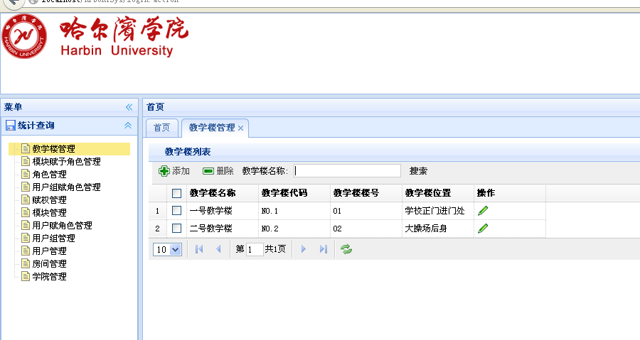
在教学楼名称后的文本框里输入“一”，然后点击搜索，显示查询结果
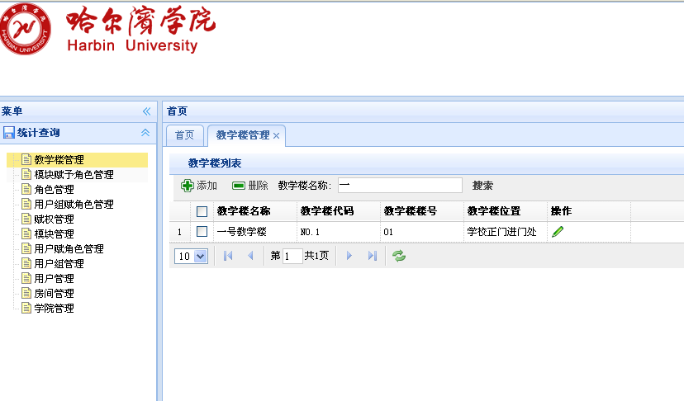
在教学楼名称后的文本框里输入“二”，然后点击搜索，显示查询结果
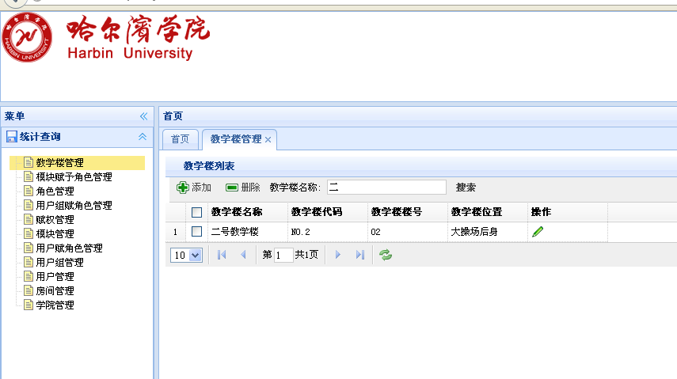
用户预期结果
输入模糊查询关键字“一”，返回查询结果
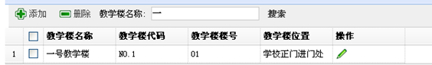
输入模糊查询关键字“二”，返回查询结果
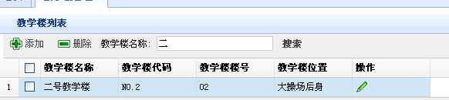
实际测试结果（测试过程问题）
测试正确
测试人签字（日期）
魏成刚 2014-5-9

编号 0002
测试目的
新增教学楼记录
测试数据描述
教学楼名称：三号教学楼
教学楼代码：NO.3
教学楼楼号：03
教学楼位置：大操场侧面
测试步骤
以登录考勤系统首页 > 输入登陆名dev与密码123456 > 点击左侧教学楼管理进入教学管理模块。
点击添加按钮，弹出添加对话框
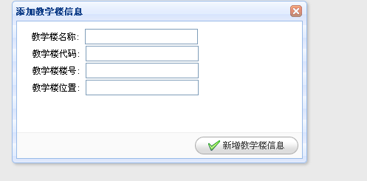
输入测试数据后，点击右下角的新增教学楼信息。页面跳转到教学楼列表
用户预期结果
添加测试数据后，能正常返回记录清单，并正常显示
实际测试结果（测试过程问题）
测试正确
测试人签字（日期）
魏成刚 2014-5-9

编号 0003
测试目的
修改教学楼记录
测试数据描述
教学楼名称：三号教学楼
教学楼代码：NO.3
教学楼楼号：03
教学楼位置：大操场侧面
测试步骤
以登录考勤系统首页 > 输入登陆名dev与密码123456 > 点击左侧教学楼管理进入教学管理模块。
点击三号教学楼记录后面的操作按钮，弹出修改页，将三号教学楼改为四号教学楼
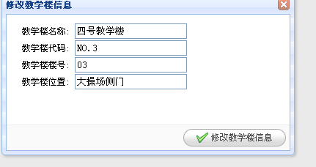
输入测试数据后，点击右下角的修改教学楼信息。页面跳转到教学楼列表
用户预期结果
修改测试数据后，能正常返回记录清单，并正常显示
实际测试结果（测试过程问题）
测试正确
测试人签字（日期）
魏成刚 2014-5-9

编号 0004
测试目的
删除教学楼记录
测试数据描述
教学楼名称：三号教学楼
教学楼代码：NO.3
教学楼楼号：03
教学楼位置：大操场侧面
测试步骤
以登录考勤系统首页 > 输入登陆名dev与密码123456 > 点击左侧教学楼管理进入教学管理模块。
点击三号教学楼记录前的复选框后，点击删除按钮，然后跳转到教学楼列表
用户预期结果
删除测试数据后，能正常返回记录清单，并正常显示
实际测试结果（测试过程问题）
测试正确
测试人签字（日期）
魏成刚 2014-5-9

